**Tugas-11-Database**

1. Buatlah user baru dengan nama Niomic dengan password c0b4d1b4c4!

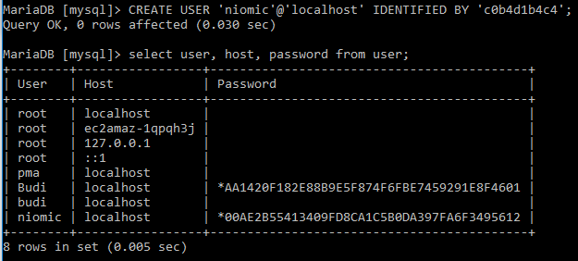

1. Ubah password menjadi indonesiaku dengan perintah update set

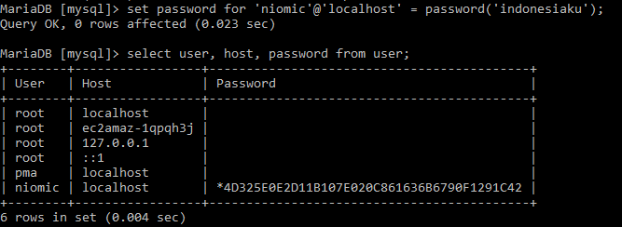

1. Berikan hak akses ke user Niomic untuk tabel mahasiswa pada database belajar

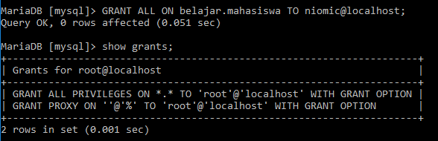

1. Hapus user Niomic

